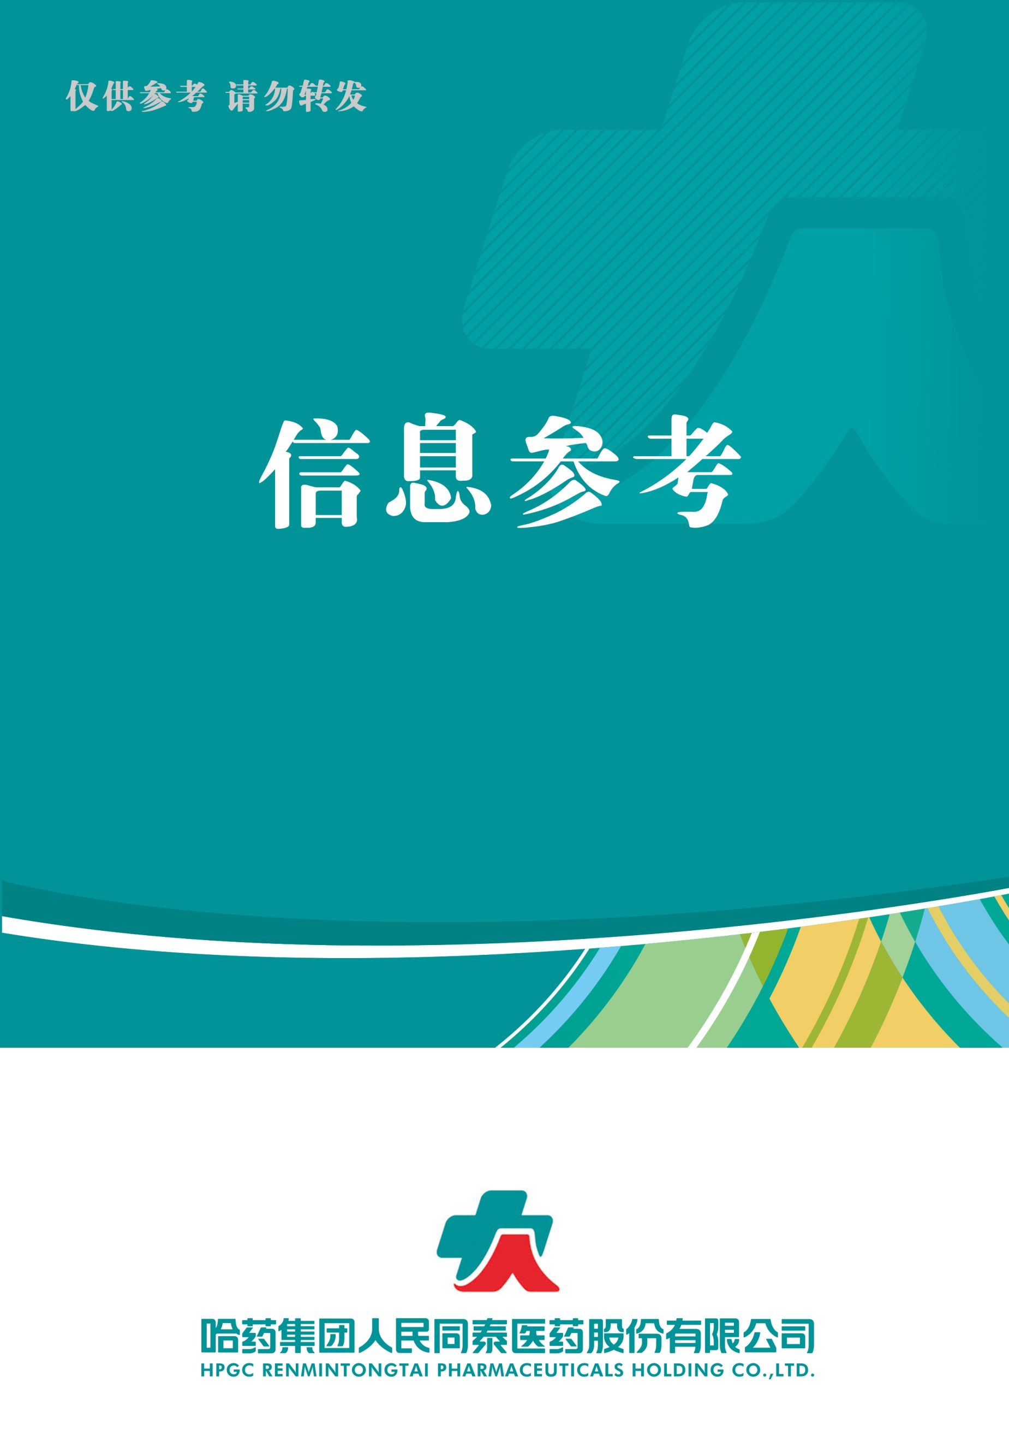

|  |
| --- |
|  |

（2022年第11期） 2022年11月25日

1. **中国零售药店市场分析9月数据**
2. **这一地方要求，所有连锁定点药店开卖集采药**
3. **《中国高血压临床实践指南》正式颁布，抗高血压药市场有望进一步扩大**
4. **增速近20%，药店市场机会来了！（DTP市场）**
5. **“零差价”微利时代，药店如何破局（慢病管理）**

**目录**

**（11月第11期）**

2022.11 .25

**总 编 朱卫东副总编 杨亚南 责任编辑车成刚**

|  |  |  |  |
| --- | --- | --- | --- |
| **信息01** | **中国零售药店市场分析9月数据** | | |
| **发布时间** | 2022-11-27 | **信息来源** | 第一药店财智 |
| **信息提供** | 运营管理部 | **信息确认** | 车成刚 |
| **确认结果** | 来源：第一药店财智 | | |
| **关键词** | 零售药店，销售，发展趋势。 | | |
| **内容概要** | 截至今年9月份，中国零售药店总销售额达3,729亿元，同比增长3.4%。   1. 中国零售药店市场发展趋势； 2. 保健品及健康食品销售额同比双位数下跌； 3. 处方药、OTC均处于低速增长态势； 4. 维矿类、皮肤用药销售额双位数提升； 5. 跨国企业 vs 本土企业：两者增速均有所回落； 6. 处方药市场表现。  附件1: 中国零售药店市场分析9月数据 | | |

|  |  |  |  |  |  |
| --- | --- | --- | --- | --- | --- |
| **信息02** | **这一地方要求，所有连锁定点药店开卖集采药** | | | | |
| **发布时间** | 2022-11-29 | | **信息来源** | 米内零售观察 | |
| **信息提供** | 运营管理部 | | **信息确认** | 车成刚 | |
| **确认结果** | 来源：米内零售观察 | | | | |
| **关键词** | 集采药品，药店，扩围。 | | | | |
| **内容概要** | 集采药品进药店已经成为不可阻挡之势。   1. 将全部连锁定点药店建设为“医保便民药店”； 2. 集采药品进药店提速扩围； 3. 药店主动拥抱集采大潮。     附件2：这一地方要求，所有连锁定点药店开卖集采药 | | | | |
| **信息03** | 《中国高血压临床实践指南》正式颁布，抗高血压药市场有望进一步扩大 | | | | |
| **发布时间** | 2022-11-15 | **信息来源** | | 赛柏蓝 | |
| **信息提供** | 运营管理部 | **信息确认** | | 车成刚 | |
| **确认结果** | 来源：赛柏蓝 | | | | |
| **关键词** | 高血压，新指南，市场。 | | | | |
| **内容概要** | 11月13日，由国家心血管病中心、中国医师协会等学术机构共同制定的《中国高血压临床实践指南》（简称“新指南”）正式颁布。对于市场而言，则意味着相关市场将大幅扩增。  1、高血压新诊断标准发布；  2、影响千亿市场。  附件3：《中国高血压临床实践指南》正式颁布，抗高血压药市场有望进一步扩大 | | | | |
| **信息04** | **增速近20%，药店市场机会来了！（DTP市场）** | | | |
| **发布时间** | 2022-11-9 | **信息来源** | | 第一药店财智 |
| **信息提供** | 运营管理部 | **信息确认** | | 车成刚 |
| **确认结果** | 来源：第一药店财智 | | | |
| **关键词 药政重点 二票制** | DTP，毛利，盈利，管理系统。 | | | |
| **内容概要** | 中国DTP市场总规模达552亿元，占整体零售市场14.2%，同比2020年增速达17.6%，DTP专业药店及有DTP专柜的药店数量、总体销售也在持续快速增长。  1、DTP药房大有裨益，毛利却在下探；  2、DTP药房盈利七大攻略；  3、探索DTP进阶盈利边界。  附件4：增速近20%，药店市场机会来了！（DTP市场） | | | |

|  |  |  |  |
| --- | --- | --- | --- |
| **信息05** | “零差价”微利时代，药店如何破局（慢病管理） | | |
| **发布时间** | 2022-11-20 | **信息来源** | 第一药店财智 |
| **信息提供** | 运营管理部 | **信息确认** | 车成刚 |
| **确认结果** | 来源：第一药店财智 | | |
| **关键词** | 零售、专业服务、微利、慢病服务。 | | |
| **内容概要** | 近几年来，政策导向和市场环境变化极快，尤其是在集采常态化和“双通道”政策逐步扩围扩面以来，药品零售市场不断探索激活存量、挖掘新增量的路径，其中，专业服务成为供零双方面临的共同课题。在处方药微利、患者健康意识不断提升等多重市场因素推动下，慢病服务得加快脚步做。  1、药店常见慢病用药规模达928亿元需求仍在扩大；  2、处方药微利时代，药店终端何处去？；  3、药店，社区健康服务提供者？  附件5: “零差价”微利时代，药店如何破局（慢病管理） | | |

## **附件1**

# 中国零售药店市场分析9月数据

专注数智化的 [第一药店财智](https://mp.weixin.qq.com/javascript:void(0);) 2022-11-27 18:02 发表于广东

**01**

**中国零售药店市场发展趋势**

截至今年9月份，中国零售药店总销售额达3,729亿元，同比增长3.4%。

4月份以来，零售药店销售规模维稳，但同比去年仍有上升；9月份，全国零售药店规模同比增长1.0%。

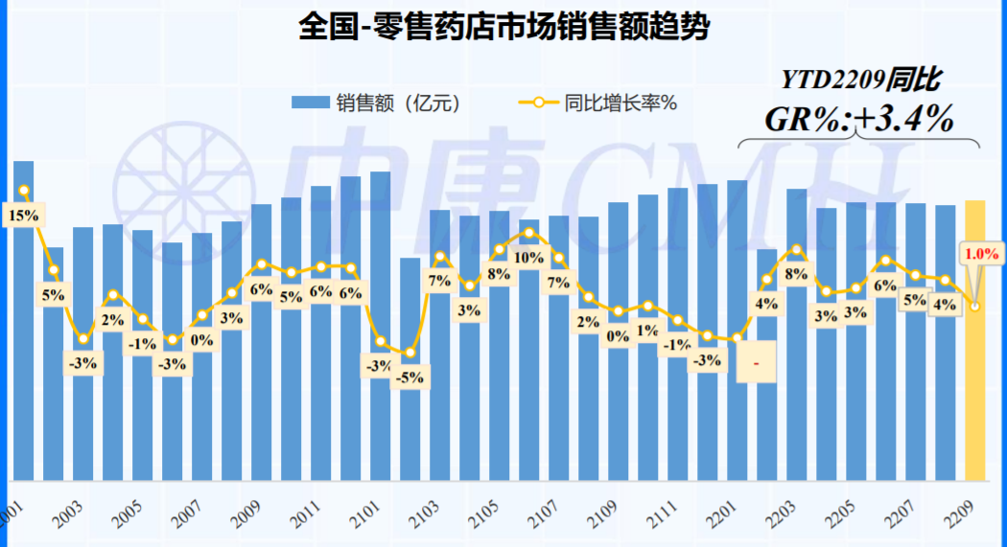

数据来源：中康CMH

备注：YTD（Year to day)：表示年至今，目标年份的1月至当月指标的总和。

**02**

**药品 vs 非药品：**

**保健品及健康食品销售额同比双位数下跌**

YTD2209，药品市场份额占比78.9% ，销售额同比增长3.8%，快于全国零售药店整体表现。化学药、中成药、生物制品均获得增长，其中化学药（+4.9%）及生物制品（+6.1%）增速较快。

非药市场增长缓慢，为1.9%；医疗器械、中药饮片赢得增长，保健品及健康食品9月份规模同比去年双位数下滑，致使YTD2209规模小幅下降。

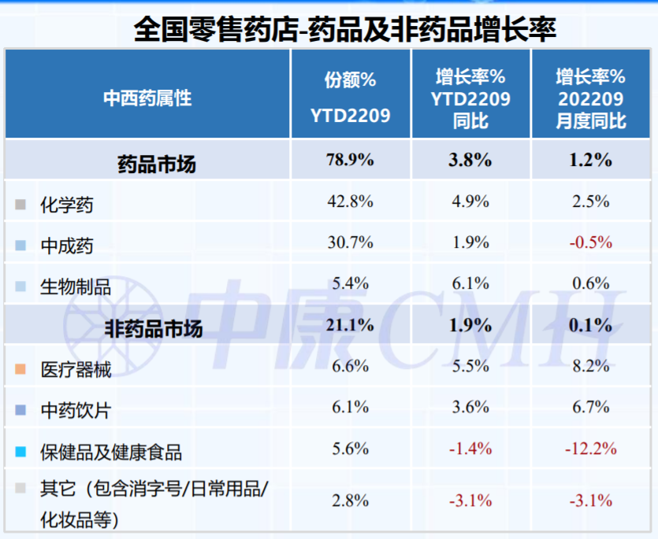数据来源：中康CMH

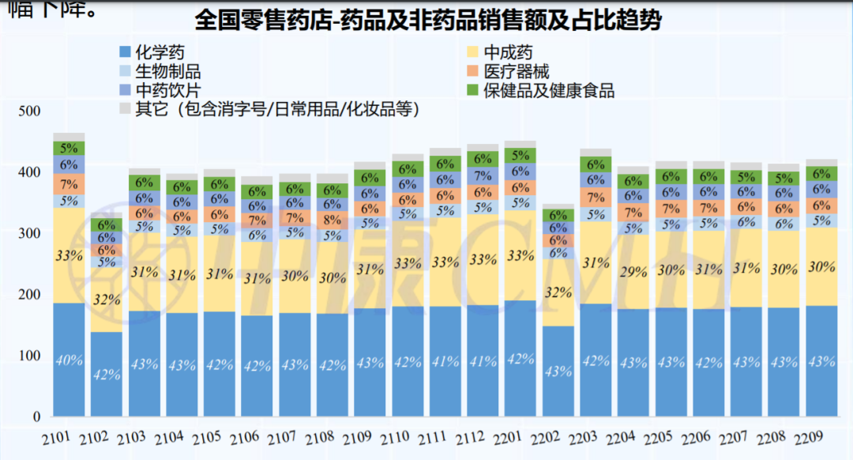数据来源：中康CMH备注：柱子高低代表销售额规模变化，显示的数值为具体份额。

**03**

**Rx vs OTC：**

**处方药、OTC均处于低速增长态势**

聚焦药品市场，截至今年9月份，处方药在药品市场的销售额占比达57.7%，占比持续提升，但增长存在放缓趋势。

从增速上看，今年处方药、OTC均处于低速增长态势，YTD2209同比增长率分别为4%、3%。

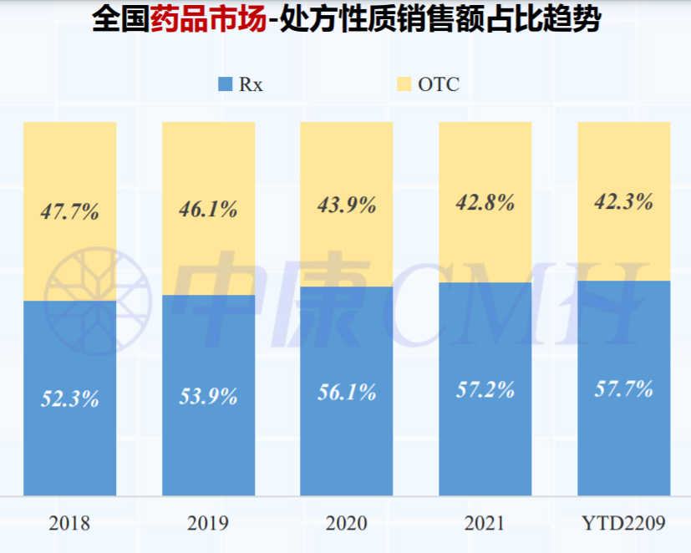

数据来源：中康CMH

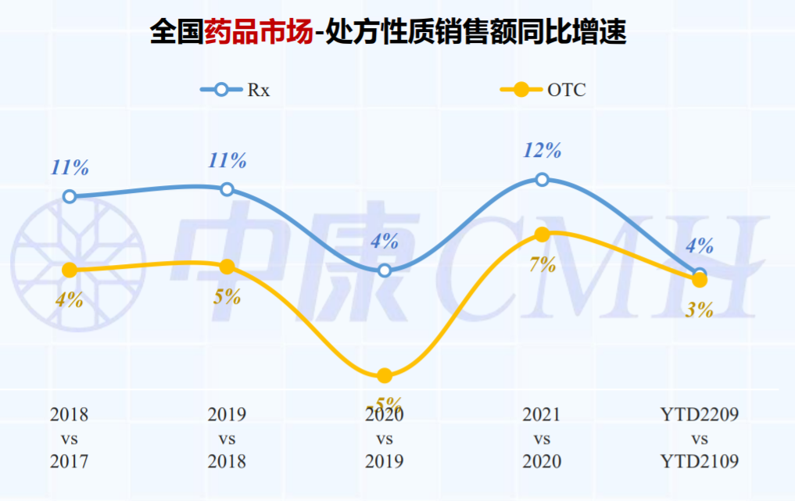数据来源：中康CMH

**04**

**品类表现：**

**维矿类、皮肤用药销售额双位数提升**

药品市场中，肿瘤药、心脑血管疾病用药(不含高血压)占据市场份额前两名，且增长稳健；维矿类、皮肤用药YTD2209销售额双位数增长，表现亮眼。

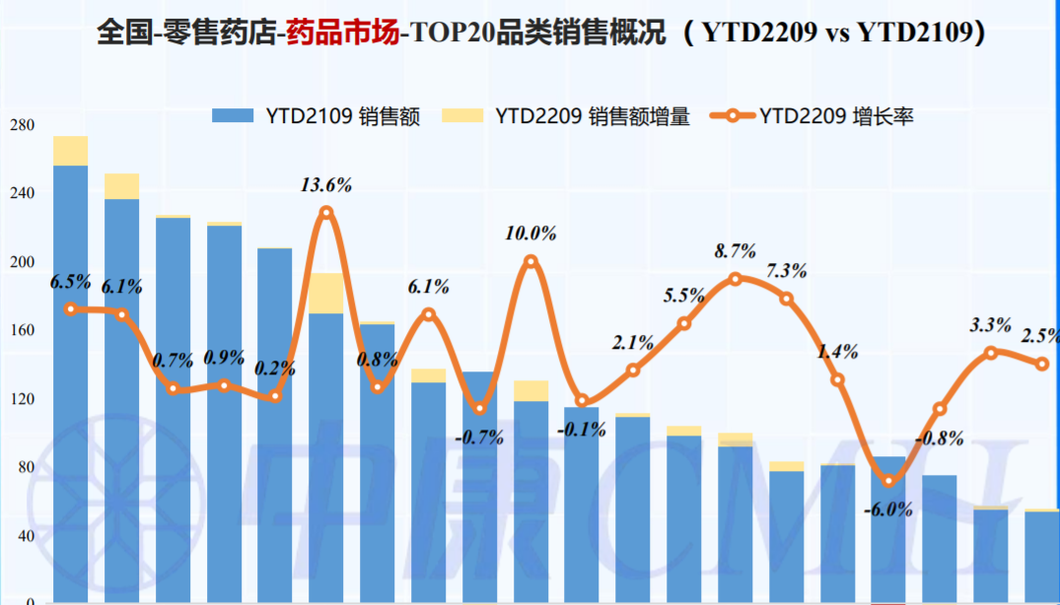

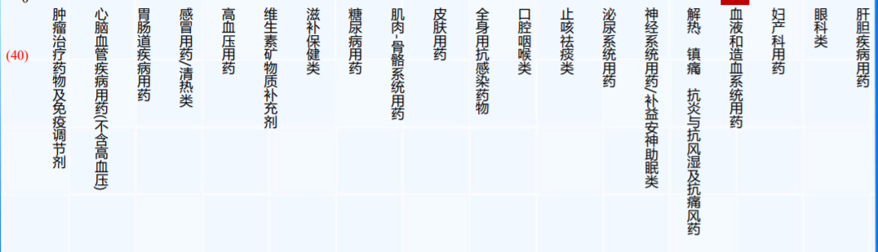

数据来源：中康CMH

**05**

**跨国企业 vs 本土企业：**

**两者增速均有所回落**

本土企业在零售药店市场份额缓慢下降，销售额增速长期慢于跨国企业；2022年本土企业与跨国企业的增长速度差距缩小。

YTD2209，本土企业份额占比75.9%，销售额增长3%；跨国企业份额占比24.1%，销售额增长5% 。

数据来源：中康CMH

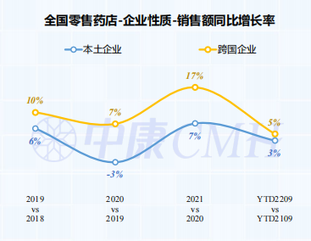

数据来源：中康CMH

**06**

**处方药市场表现**

**（1）TOP10集团**

处方药市场中，阿斯利康销售规模遥居第一，且增长稳健（ +8% ）；旗下明星产品安达唐、泰瑞沙等表现亮眼，驱动集团规模上涨。

晖致、诺华分别位列第二、第三名，规模持续提升。晖致头部产品立普妥、万艾可为集团增长的重要驱动力；诺华的可善挺放量迅猛，销售规模大增。

TOP10集团中，石药集团销售额同比增长率高达36%，市场份额占比不断提升，旗下多个产品销售额快速增长，以抗感染药物阿林新(阿莫西林胶囊）、欧健(头孢克肟胶囊)增长贡献最大。

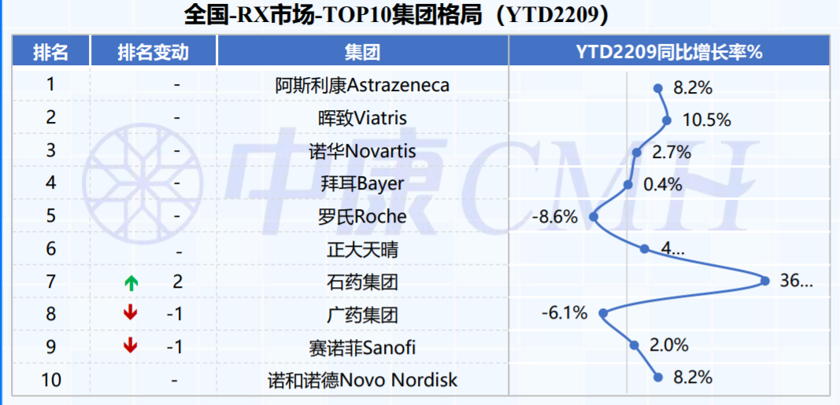数据来源：中康CMH

备注：

1）集团以按照最新权益划分。例如：晖致 Viatris（含迈兰的产品），不包含在辉瑞生物中；拜耳包含滇虹药业等；诺华包含诺华肿瘤、诺华制药、山德士等；依姆多权益归属为康哲药业；集团权益划分下文同理。

2）排序按照YTD2209销售额降序排序。

**（2）TOP10品牌**

晖致的立普妥、万艾可，阿斯利康的倍他乐克、泰瑞沙位居处方药市场前4名，销售额均保持快速增长态势。

除去头部四个产品外，拜新同、可定依靠大包装放量销售额双位数增长，施慧达和格华止也获得销售额正增长。

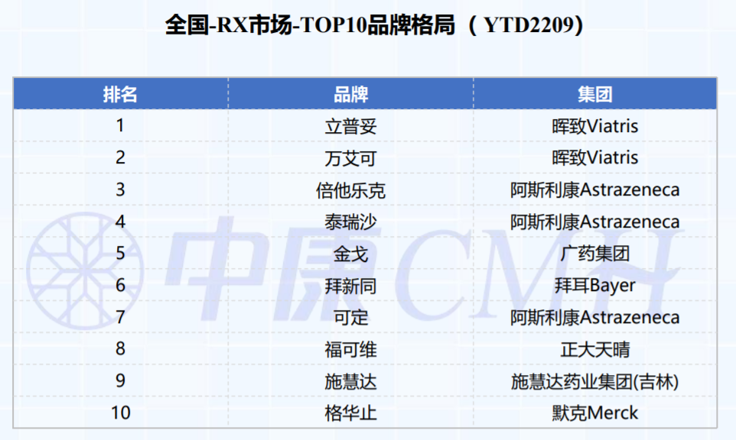数据来源：中康CMH

备注：

1）品牌定义原则：按照品牌商品名/商标排名，如倍他乐克包含倍他乐克(琥珀酸美托洛尔缓释片)和倍他乐克(酒石酸美托洛尔片)。

2）排序按照YTD2209销售额降序排序.

**07**

**消费者大健康市场表现**

**（1）TOP10集团**

消费者大健康市场中（包含OTC和保健品），汤臣倍健、华润三九销售规模遥居市场前两名，汤臣倍健在益倍适(益生菌粉)、健视佳(越橘叶黄素酯β胡萝卜素软胶囊)两大保健品的驱动下，获得亮眼的增长；华润三九感冒灵系列销量不佳，但在锌钙特的强势拉动下，集团仍获得增长。

太极集团、拜耳在TOP10集团中表现优异，太极集团头部品牌藿香正气合剂规模提升拉动集团增长，拜耳的力度伸系列产品销售额均高速增长。

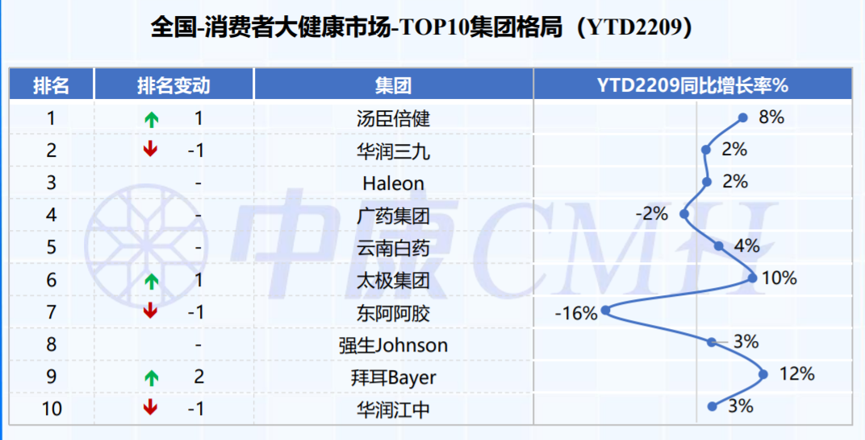数据来源：中康CMH

备注：排序按照YTD2209销售额降序排序。

**（2）TOP10品牌**

头部产品中，999感冒灵、阿胶位居前两名，销售额下跌，另外8个TOP产品销售额取得正增长。

感冒清热类连花清瘟胶囊、藿香正气合剂，维矿产品锌钙特、双鲸（原悦而）规模均实现双位数增长。

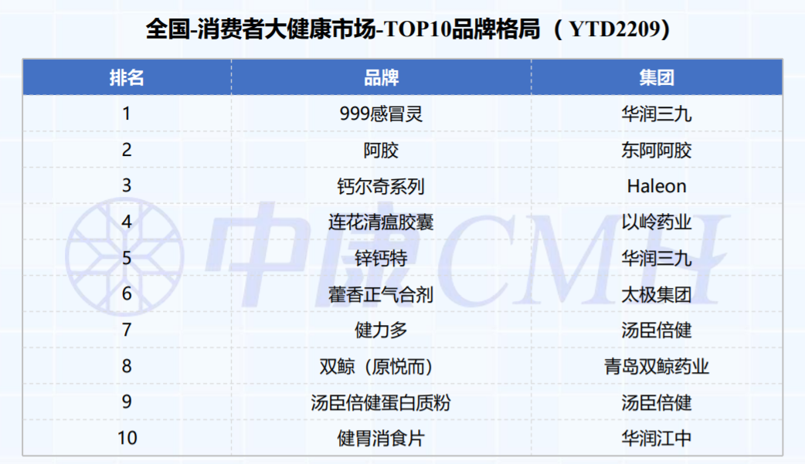数据来源：中康CMH

备注：

1）品牌定义原则：主体逻辑按照品牌商品名/商标来排名，针对个别集团大品牌，如汤臣倍健，因旗下品种系列较多，为保证产品之间的可比性，故将其拆分为汤臣倍健蛋白质粉、汤臣倍健维生素类、汤臣倍健矿物质类等。

 2）排序按照YTD2209销售额降序排序。

## **附件2**

# 这一地方要求，所有连锁定点药店开卖集采药

[米内零售观察](https://mp.weixin.qq.com/javascript:void(0);) 2022-11-29 17:44 发表于广东

集采药品进药店已经成为不可阻挡之势。

**01将全部连锁定点药店建设为“医保便民药店”**

据中国江苏网报道，今年以来，江苏徐州市医保局在全市范围内开展“医保便民药店”建设工作，目前，全市已有161家医保定点零售药店通过验收，正式挂牌“医保便民药店”，实现“15分钟医保服务圈”所在乡镇（街道）基本全覆盖。

目前徐州已建成的161家医保便民药店覆盖了全市150个乡镇（街道），其中徐州市区48家、丰县15家、沛县17家，睢宁县10家、邳州市25家、新沂市18家、铜山区16家、贾汪区12家，主要包括138家连锁零售药店和23家单体零售药店。所售药品涵盖190种医保集采药品和275种国谈药品，均按照集采价格和国谈价格“零差率”销售。

今年5月，江苏医保局提出建设“便民医保药店”，要求在乡镇（街道）遴选硬件条件较好、管理安全规范、服务优质的基层定点零售药店作为医保便民药店，通过允许医保便民药店参与国家和省药品集采、签订专项医保协议等方式，推动医保便民药店向基层群众提供国家和省集采药品、国家谈判药品，实施“零差价”销售。江苏医保部门表态，年内实现医保便民药店首先在省、市“15分钟服务圈示范点”全覆盖。

值得注意的是，在徐州医保局的规划中，到2023年3月底，全市连锁定点门店将全部建成“医保便民药店”，新增连锁定点门店须同时建成“医保便民药店”。对过期仍不符合“医保便民药店”建设标准的定点门店，列入医保年度重点监管对象，加大监督检查频次，重点对药品进销存及采购渠道进行检查，同时不再受理该连锁总部下设门店国谈药定点零售药店的申请。

**02集采药品进药店提速扩围**

随着药品集采的常态化、制度化及“提速扩面”，参与的对象范围也不断“扩容”，把更多的药店纳入其中。

2018年11月，药品集采开始在全国11个城市试点，至今已开展7批全国药品集采，药价平均降幅超50%。统计结果显示：前6批药品集采共覆盖234个品种，涉及金额2370亿元，占公立医疗机构全部化学药品采购金额的30%。

截至2022年2月底，各地共开展44批省级药品集采，其中28批为省级独立开展、16批为省级联盟采购，每个省份平均开展5批药品集采，平均每省集采50种药品。据国家医保局相关负责人透露，力争到今年年底，通过国家组织和省级联盟采购，实现平均每个省份覆盖350个以上的品种。

集采药品“扩容”的同时，各地对纳入集采的药店也在“扩容”：2019年5月，山东发布通知，从7月1日起把连锁药店纳入集采体系；2019年6月，上海发布《关于“限药店药品全面挂网公开议价”等有关事项的工作提示》，要求定点药店“全面实施药品挂网公开议价采购”；2021年12月，河南把9000多家定点零售药店纳入集采范围……

集采品种虽然毛利率低，但为门店带来了新的流量增长机会。相关数据显示，在开设的一周时间里，淄博市全市药店销售金额平均增长40%以上，最高增长62.8%；销售药品数量平均增长46%，最高增长80%，患者流量平均增长20%以上。

集采品种在带来客流的同时，也为药店收割慢病红利提供了机遇。从经营品类上看，目前药店销售的集采品种涉及高血压、糖尿病等几十种急需药品，参与集采的药店有望以客流提升带动相关品类的增长，以专业化服务提升消费者的黏度，进一步打造社区健康服务中心。

**03药店主动拥抱集采大潮**

事实上，越来越多药店正主动拥抱集采大潮，对于药店来说，销售集采药品更多出于转型升级的考虑。

无论是江苏推行的“医保便民药店”还是山西试点的“集采药柜进药店”，这类由政府搭建平台，促对接的形式，解决药店进货时无法享受医院的集采价格的问题，降低了药店获取价低、优质品种的门槛，节省了采购成本。

随着药品集采进入常态化，不少药企将目光转移到院外市场，这也意味着将更多资源向零售渠道倾斜，药店有望获得药企提供的更多的资源和专业赋能，实现自身的转型升级。

此外，“双通道”管理、长期处方机制等文件陆续出台，肯定了定点零售药店覆盖面广、市场化程度高、服务灵活的特点，强调了“与定点医疗机构互为补充，形成供应保障合力”的功能定位。社区药店覆盖到集采药品，就意味着“慢病规范化管理”在居家、社区范围内能更好地实现。

对此，中国药科大学国际医药商学院教授徐伟在2022米思会上认为，近年集采、国谈药品“双通道”等新政频出，对医药零售市场的发展有着深远影响。

对于医药零售市场的影响，他表示，在集采常态化下，药品的国产替代效果明显，有品牌影响力的产品开始转向零售市场，增加对市场的供给机会，同时，这也改变了药店的营销模式和产品结构，提升毛利较高的中药和其他特色产品比重，有望维持利润率稳定。

随着国谈药品“双通道”的落地，药店的市场份额会大幅增加，此外，增加定点药店通道，充分发挥其分布广泛、市场化程度高、服务灵活等优点，可保障患者用药可及性，减轻患者的经济负担。

# 附件3

**《中国高血压临床实践指南》正式颁布，抗高血压药市场有望进一步扩大**

原创 牧之 [赛柏蓝](javascript:void(0);) 2022-11-15 20:31 发表于北京

## **高血压诊断标准下调，千亿市场有何影响？** 诊断标准调整后，抗高血压药物市场有望进一步扩大。

## **01**

#### **高血压新诊断标准发布？**

11月13日，由国家心血管病中心、中国医师协会等学术机构共同制定的《中国高血压临床实践指南》（简称“新指南”）正式颁布，**推荐将我国成人高血压诊断界值下调为130/80 mmHg。**

对于普通人而言，如果诊断标准提升，意味着更多人将被纳入高血压患者范畴，提前采取措施预防心血管疾病。对于市场而言，则意味着相关市场将大幅扩增。

业内人士表示，以新标准估算，**中国高血压患者数将由2.45亿增至近5亿，超1/3国人都将成为高血压病患者。**当然，这不代表会骤增2亿多用药人群，但保守估计也有几千万，其带来的市场放量不可小觑。

**刚刚，国家卫健委发布消息，国家对于高血压等疾病诊断标准的制发有规范程序要求。由专业机构、行业学协会、个人等自行发布的指南、共识等，为专家的研究成果，不作为国家疾病诊断标准。**  
 关于高血压诊断标准，2005年、2010年、2017年国家卫生行政部门发布的宣传教育要点、防治指南、临床路径等均明确：**成人高血压的诊断标准为非同日3次血压超过140/90mmHg。**目前，国家未对成人高血压诊断标准进行调整。  
 简而言之，新指南推荐“我国成人高血压诊断界值下调为130/80 mmHg”属专家的研究成果，不能代表国家疾病诊断标准。

不过结合这两天的反应来看，医疗圈对调低高血压诊断标准基本持支持态度。山东中医药大学附属医院的一位心内科教授告诉赛柏蓝，像美国早在2017年就采用了130/80 mmHg的标准，这几年的临床数据已经充分说明下调高血压诊断标准是有意义的。

她表示，“诊断标准下调会导致用药群体骤增是毋庸置疑的，有人担心这会造成医保基金紧张，但其实未必如此。首先经过几轮集采后，降压药物的价格已经非常低廉，即使突增几千万服药患者也不会对医保基金造成过大的负担。此外，从临床的角度来讲，加强初始预防将有效减少高血压导致的心血管疾病和其他疾病的发病率。如果算经济总账，调低高血压诊断标准甚至会起到省钱的作用。”

《中国心血管健康与疾病报告2021》指出，根据2015-2025年中国心血管病政策模型预测，与维持现状相比，如果对已有CVD（脑血管疾病）和尚无CVD的Ⅰ期和Ⅱ期高血压患者进行治疗，每年将减少80.3万例CVD事件，获得120万质量调整生命年。

根据该数据，中国若采纳2017年美国心脏病学会/美国心脏协会发布的成人高血压诊断和治疗指南，并且达到目前的高血压治疗率，将使终身高血压药物治疗费用增加427亿美元，但CVD治疗费用减少37.7亿美元，同时防止141万因伤残而引起的生命年损失。

**02**

**影响千亿市场**

数据显示，2016至2021年中国抗高血压药物市场规模持续增加，虽然增速有所回落，但仍处于8%以上的高速增长中，2021年中国抗高血压药物市场规模约为1035亿元，同比增长8.3%。

业内普遍认为，如果未来诊断标准调整，抗高血压药市场有望进一步扩大。

11月14日，旗下有抗高血压药物的京新药业、华海药业、信立泰的股价涨幅分别达到8.26%、6.09%和5.57%；血压计概念方面，鱼跃医疗涨停，可孚医疗、乐心医疗也分别大涨14.00%和8.48%。

不过值得注意的是，作为常见病和需要长期用药的慢性病，高血压是集采重点发力的领域之一，过去七批集采均有高血压药物被纳入，包括单药重磅品种、复方制剂，集采后普遍价格已经较低。2022年7月公布的第七批国家药品集采中选结果中，降压药硝苯地平缓释片最低中标价为2.1元，按20mg*50片/瓶的规格计算，**合每片仅四分钱。**

此外，仿制药竞争激烈，压制高血压药物销售额整体增长势头，也已经明显反映在全球市场的销售数据中。据咨询机构沙利文统计，由于几个主要沙坦类原研药专利陆续到期，低价仿制药涌现拉低药物整体售价，全球主流沙坦类高血压药物销售额在2013年—2017年间下滑，导致全球高血压药物市场的销售规模呈下降趋势，从2013年的359.8亿美元，至2017年减到224.7亿美元。

业内人士表示，现有的降压药已经基本满足临床需求，新药研发领域又逐渐趋冷，尽管未来可能出现新增量，但落实到具体各个企业来看也比较有限。

不过，一位医药市场研究员提出了不同的意见。

他表示，如果未来调低高血压的诊断标准，不仅从事实层面上增加了几亿高血压患者，更重要的是在社会层面上制造出了一种“高血压焦虑”，这个情绪转化到市场上也是极为可观的。

举例来说，我国许多重要考试都有体检的要求，血压标准也包括在其中。如果未来高血压诊断标准下调，原本处于标准边缘的考生可能就此被划入不合格的范畴。在这种情况下，不排除有部分考生会通过长期服药的方式来控制血压。

此外，在“高血压焦虑”的影响下，将会诞生越来越多的“常态化用药人群”。并且，他预计，这部分增量很有可能会部分流入中成药市场。

一位三甲中医院的医生印证了这一说法，他表示近两天咨询降压中成药的患者越来越多，大概率和新指南发布有关。

## **附件4**

# 增速近20%，药店市场机会来了！（DTP市场）

原创 亞棋 [第一药店财智](javascript:void(0);) 2022-11-11 16:35 发表于广东

DTP价值的边界在哪？盈利方向又在哪？

近年来，DTP专业药房关注度越来越高，双通道政策落地、院内处方外流、资本介入、创新药人才回归，都在滋润着这一药品零售细分板块快速发展。

中康CMH数据显示，2021年中国零售市场药品总体销售额3882亿元，其中，中国DTP市场总规模达552亿元，占整体零售市场14.2%，同比2020年增速达17.6%，DTP专业药店及有DTP专柜的药店数量、总体销售也在持续快速增长。

外部氛围和数据已将DTP专业药房的价值气氛烘托到足够热烈，但事实上，DTP从业者或计划踏入这一赛道的从业者，仍普遍都存有疑惑：DTP价值的边界在哪？盈利方向又在哪？  
**01**

**DTP药房大有裨益，毛利却在下探**

DTP专业药房之所以成当下热议的药品零售新赛道，很大原因在于探索者、观望者在思考：其价值是否值得他们为之倾力付出。

一方面，从院内和患者视角出发，业内多位专家认为，DTP药房是医院的延伸。当前，国内很多家庭普遍没有家庭医生的概念，走进医院，成为一名患者；走出院外，又变成一名普通消费者。

这种身份的转变，主要系缺少机构对其健康进行管理。北京诺诚健华医药科技有限公司市场部与医学事务部负责人司志超表示，“患者在传统OTC药品上话语权更强，可以根据便捷性自主选择院内外渠道。相比之下，很多创新药需要医生提供更详尽的服务，与患者有更强的沟通。”

但现实是，医院资源非常紧张，尤其是三甲医院、肿瘤医院等专科医院，医生留给患者时间很少，创新药其实仅有医生支持是不够的，患者积攒着对药物未知的知识也越来越多，使得他们不得不带着未知的问题，到院外寻求答案，这时专业药房的话语权才渐渐凸显出来。

这种现实背景下，DTP作为医院、医生助手的概念也开始延伸出来。患者从院内出来之后，DTP专业药房对其健康进行管理，获得适当的用药咨询，对其用药禁忌予以科普，治疗方案调整提供寻医建议等。司志超认为，如果药店可通过专业知识和服务，强化对患者的影响力和话语权，弥补医生为患者解惑的空白，如此一来，DTP的价值边界将得以延长。

另一方面，从药企视角出发，多位从业者表示，现在创新药在中国上市，进医院确实比较艰难，所以院外成为药企不得不关注的渠道。2022西普会期间，默克中国医药健康全国零售销售负责人黎光来分享了一组数据：新药90%的销量前期主要是DTP药房，尤其是肿瘤药。随着时间发展，即便这类药进了国谈，再进了医院，最终大概还会有20%左右的份额留在DTP药店。再随着双通道药店开始落地，留在DTP药房的新药市场份额回到30%左右。“由此可见，DTP对于药企的作用显而易见，因为这是一个实实在在占据30%左右市场份额的渠道，药企一定会重视。”黎光来说道。

诚如从业者所言，DTP专业药房确实于医院医生、患者、药企皆多有裨益。对DTP专业药房来说，这种营利模式确实也表现出年销售额高、客单价高、复购率高等特点。但一系列高的背后，带给DTP药房却是极低的毛利。有受访者表示，十年前，DTP药房毛利可达到10%以上，近几年来，毛利不断下探，主流DTP药品毛利基本上都在5%，甚至低至2%-3%。

**02**

**DTP药房盈利七大攻略**

通俗来讲专业药房也是一门生意，面临软硬件、人员、房租三大成本大老虎，如何让工业、医院、医生，乃至患者看到价值，并提升盈利空间，成为DTP专业药房当务之急。对此，某知名DTP从业者张骏（应受访者要求，化名）做了六点思考：

适当扩大业务范围。从市场体量来看，从业者首先要清晰知道，专业药房服务的对象是谁，“狭义来讲，每年450-500万的肿瘤患者，还有一些心脑血管、皮肤病等慢病患者，容纳进来可以扩展到一千多万，甚至两千万的顾客群，这样市场容量可能有五六百亿元，甚至到一千亿元的容量。通过扩大业务范围，创新商业模式，我们还是有盈利的可能性。”

有实力的企业适当以规模换毛利。创新药在院外专业药房铺货初期，无论对药企还是药房，毛利都较为可观。进入国谈后，毛利普遍降至3-5%。张骏表示，有实力的企业，通过做大规模的方式，提升毛利值，还会有盈利的可能性。

作为单一品类开辟专区，降低成本。很多社会连锁也开始做DTP业务，但更多是将其作为一个品类处理，张骏认为这不失为探索DTP一种较好的方式，整体成本相对较低。虽然单一品类不一定能够盈利，但让药店有了更丰富的综合解决方案，可以给药店带来客流，提升销售规模。“现如今，可提供更多服务、更多商品品类的门店，在社区里面会赢得更多顾客青睐。”

探索保险业务。日本、欧美很多专业药房，均与保险有千丝万缕的关系。参考国际做法，也催生互联网创新支付企业探索这一业务模式在DTP药房发展的可能性，给药房增加一定利润。

提升药师质量，收取药师服务费。药房要推动药师合理安排时间，走向院内实习，做医生助手，协助医生合理用药，减轻患者病痛，同时提升自身专业素养。

建立专属于专业药房的会员管理系统。通过建立病种专家模式，打通院内外，设立专门岗位，服务不同的患者对象。与医院的链接能力，也是很多药企非常想看到的专业药房的能力，目前，国内已有个别DTP药房将这能力发挥出来，实现多方价值共享。

另外，多位DTP资深从业者在接受《第一药店财智》采访时均表示，DTP专业药房接触的多为肿瘤病患者，这类群体除了需要药品治疗以外，营养方面的需求也比较强烈，因此，特医食品也将成为DTP药房未来延伸利润的重要来源之一。

**03**

**探索DTP进阶盈利边界**

除上述攻略以外，DTP还有无进阶的盈利边界？答案是肯定的。重庆医药集团和平新健康科技有限公司总经理常宏杰接受《第一药店财智》采访时补充了一个重要攻略：尽企业最大能力，建立医院、互联网医院OTC药品和处方药品配送闭环的患者管理系统。

据悉，和平新健康药房为做好DTP业务，专门建立了两个系统：患者管理系统、医生管理系统。以肺癌为例，他们将其服务的肿瘤患者纳入系统进行“专病管理”，形成了专门的肺癌数据库。

对于盈利的理解，常宏杰认为不能一味寻求从患者身上获利。他直言，“如果紧盯着患者获利，注定是一条死胡同。重药集团从开始做DTP药房的慢病管理，就没有抱着盈利的态度。”

他认为，专业药房的价值有很多，只是没被完全开发而已。专业药房应该在满足患者需求的情况下，去寻找其他增值服务意义会更大。院外与院内也不应是纯竞争关系，这两大体系其实是可以相辅相成的。例如，很多肺癌患者用药后期会产生耐药性，要寻找新治疗途径或新药。对医生来讲，需要采用新的医疗资源，如果某工业有同类竞品，或在学术研究方面恰有需求，也会有很大的兴趣，这是潜在的增值点，连锁可起到成为工业、医生与患者串联的纽带。

“当我们把患者管理起来以后，药企工业也会非常感兴趣。获悉我们管理超过2000名肺癌患者，已引起至少4家以上跨国药企高度关注，这就是患者管理做到一定程度以后所能带来的外延价值。”据其透露，截至目前和平新健康药房患者管理系统已有十几万患者体量，除肺癌患者以外，还有诸多罕见病患者。

**附件5**

# “零差价”微利时代，药店如何破局（慢病管理）

原创 圆圆 [第一药店财智](javascript:void(0);) 2022-11-20 17:55 发表于广东

近几年来，政策导向和市场环境变化极快，尤其是在集采常态化和“双通道”政策逐步扩围扩面以来，药品零售市场不断探索激活存量、挖掘新增量的路径，其中，专业服务成为供零双方面临的共同课题。  
 毫无疑问的是，在处方药微利、患者健康意识不断提升等多重市场因素推动下，慢病服务得加快脚步做。  
**01药店常见慢病用药规模达928亿元需求仍在扩大** 当前，医院仍是药品主要销售终端，但在医改背景下，叠加疫情带来的医疗资源挤兑，医院渠道增速低迷，以金额计的渠道占比不断下降。与此同时，处方外流、购药渠道多元化趋势下，零售药店将持续发挥院外零售主力作用，线上线下相结合的O2O新零售加持下，自我药疗市场将进一步打开。

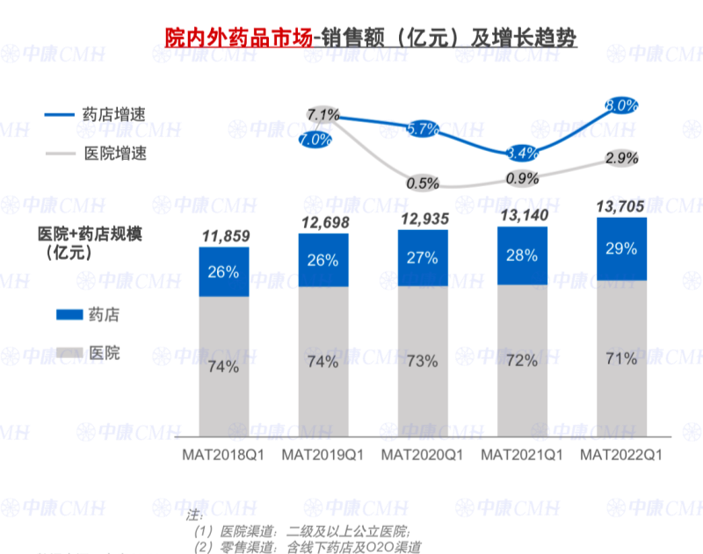

数据来源：中康CMH

药店作为慢病生态圈最贴近消费者的一环，是最能掌握患者购药需求的。中康CMH数据显示，2020年以来，慢病用药在药店的销售额逐年提升，MAT2022Q1药店慢病用药销售额达到928亿元，与MAT2018Q1相比，复合增长率达7.5%。  
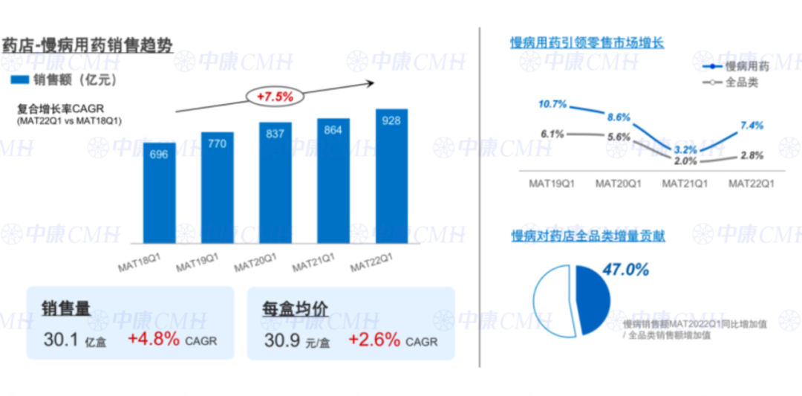数据来源：中康CMH零售药店纯销数据

值得关注的是，集采之后，不同于医院以价换量导致的规模萎缩，药店集采品种整体增长稳健，慢病药企尤其是原研品牌，在VBP后加大药店投入、提高毛利，使得慢病品种对药店的利润贡献提升。目前，慢病对药店全品类销量贡献已接近50%，是引领零售市场增长的重点品类。中康CMH小票真实购药者行为数据显示，集采之后，药店慢病品种前台毛利率由2019Q1的19%上升至2022Q1的22%。  
分病种看，三高仍是药店主要的慢病品种，而疾病图谱多样化趋势下，血栓、哮喘、心衰、过敏性鼻炎等潜力品种亦增长亮眼。

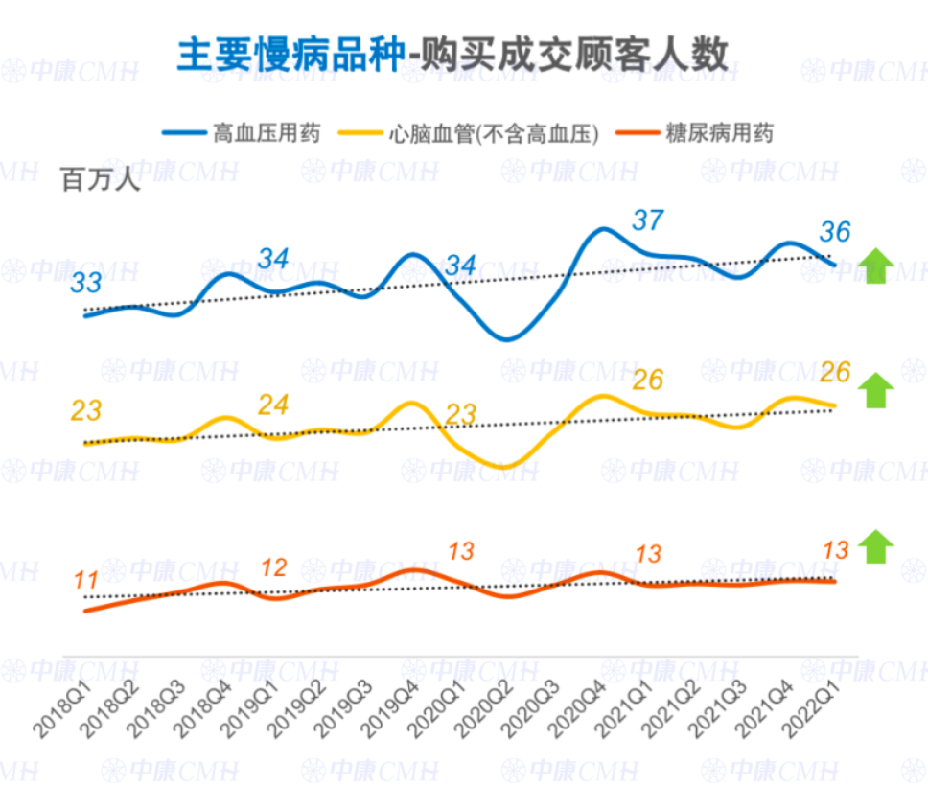

数据来源：中康CMH，真实购药者数据库

分地域看，华东经济发达人口密集，慢病用药消费高，占全国28.9%市场；华北、东北、西北人口老龄化突出，慢病药增长快，未来可重点开拓。

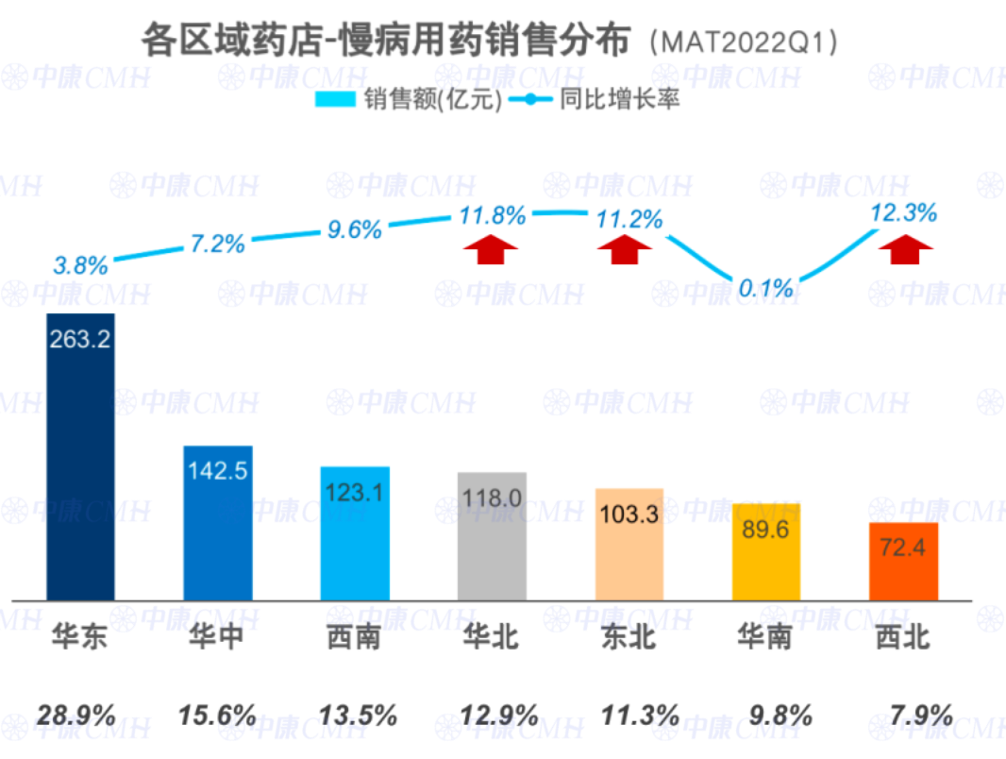

数据来源：中康CMH零售药店纯销数据

尽管慢病用药在零售终端销售稳步提升，但目前有超60%慢病药进入集采，而随着“零差价”在药店的推开，处方药原有的利润空间遭到挤压——多方信号昭示着处方药微利时代已经到来。另一方面，慢病患者对医保支付依赖程度较高，个账改革之下或刺激慢病患者流出，导致药店进账减少。  
 总体来看，传统药品销售的模式难以为继，药店亟待延伸服务附加值，稳固客流。那么，药店如何破除困局，做好处方药专业经营，抓住机遇？  
**02处方药微利时代，药店终端何处去？**  
 在药店专业化升级转型的道路上，不少药店经营者陷入了迷茫，不知路在何方。  
 “患者不仅对于治疗疾病有需求，更多是对于健康的需求。近年来，患者对于药店的专业服务和品类丰富的需求提升明显。”健之佳医药连锁集团股份有限公司总裁助理柴治琦表示，患者的核心需求，本质上是健康解决方案。  
 在处方药专业经营上，优化处方药品类结构非常必要。药店可以原有传统品种作为基础保量以及自然增量，同时，引进指南推荐用药，专业化、品种齐全是经营的基础前提。此外，还应引进辅助用药，帮助患者发挥理想治疗效果，减轻甚至防止药物损伤，避免疾病复发或其他副作用出现。  
 在2022西普会百强专业力专场·慢病服务生态论坛专场上，山东华信宏仁堂医药连锁公司（下称“宏仁堂”）董事长张超提出了他心中未来药店的定位——要做医院不愿做、互联网做不了、人民健康有需求的事。  
 “不少药店的‘慢病管理’其实是挂羊头卖狗肉而不自知，实际上，会员讲座卖高价产品不管用，员工能力不够给的方案不够用，是时候要踩刹车了。”张超介绍，基于上述定位，宏仁堂提出“一心四化”，以利他的企业文化为基础，搭建商品差异化、门店场景化、会员私域化、员工专业化的慢性病药学服务体系。在组织架构方面，宏仁堂分别设置了管理线及专业线两个不同的晋升路径，优化人才梯队。例如，慢病专员可以晋升为慢病带教老师，逐步往项目督导、项目经理发展，也可走常规管理路径，往门店店长到大区经理、大区总监晋升。  
 贵州一品药业连锁有限公司（下称“贵州一品”）在慢病管理上的探索同样小有成效。董事长夏江介绍，自2015年成立慢病管理中心以来，经不断改进升级，更名为“一品身心健康照顾站”。从2016年7月到2022年08月健康照顾站从最初10家中心店发展到105家中心店，359家辅助店，慢病专员总计464人；截至2022年10月慢病会员累计71.2万人。  
 “我们提出了一个口号，叫‘找到一群人，并深深爱上他’。”除了门店常规的健康检测管理服务外，贵州一品还走进养老院，走进社区，提供居家健康照护。夏江介绍，贵州一品会找空巢老人、孤寡老人、行动不便老人，让慢病健康专员进到患者的家里，帮助他们整理药箱。“有很多老人习惯在家中备很多药品，但是90%都是过期，我们帮他们整理家庭药品，还会送他们一个家庭药箱，告诉他们相关用药知识，甚至帮他们做家务。”  
 在实践过程中，药店慢病管理存在诸多挑战。中康CMH数据显示，患者对药店的满意度有待提升，对比其他渠道，对药店的满意度较低，主要不满足点集中在经济性、品类齐全和唯利推销。  
 与此同时，慢病患者药店购药依从度仍处于较低水平。中康CMH小票-真实购药者行为数据显示，大部分慢病品类的平均DOT在90天以下，足量用户占比低于30%，其中糖尿病用药价格便宜且大包装多、骨关节患者疼痛需要规律服药，因此DOT较高。  
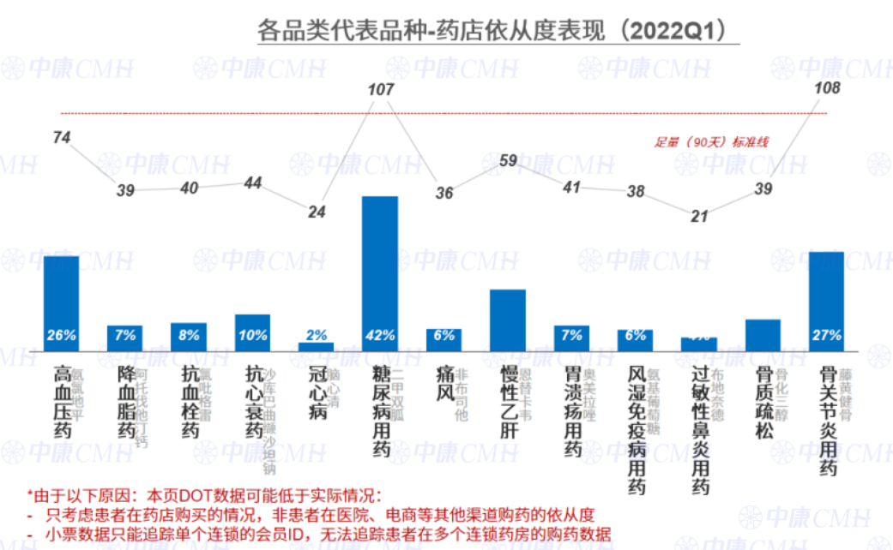数据来源：中康CMH小票 真实购药者行为数据  
 值得关注的是，有超五成的慢病患者表示没听说过或没接触过慢病服务，线下慢病服务仍有较大的普及与提升空间。  
  
**03药店，社区健康服务提供者？**  
 “新市场环境下，‘零售药店’作为销售渠道的本质是不变的，但销售逻辑将改变。药店只靠卖药没有未来，要变成服务终端，要成为全生命周期健康管理的关键节点。”中康科技副总裁李俊国指出药品零售行业发展的核心问题。  
 当前，全国连锁药店已接近60万大关，如此密集的零售药店布局，如果能成为居民健康服务的入口，将有助于减轻基层医疗负担。  
海南省海口市滨海街道社区服务中心主任邱岳民表示，药店分布广、密度高、品类多的特点，正好可以与社区医院形成互补，但另一方面，相较于社区医院，零售药店由于缺少医生、设备以及相关资质，慢病管理非常考验药店人员的专业素养，且缺乏有效的考核机制，慢病管理难以顺利推进。  
 “由于药店没有注射资质和检查能力，药店可以就近与社区基层医疗机构进行合作互补，双方可以经常性举办以提高群众身体健康为目的的公益活动和便民让利活动，共同提高区域品牌，赢得患者的认可。”站在社区医生的角度，邱岳民认为，药店要在品类上有所调整，增加慢病药品的配置，增加基本药物目录中基础性用药和慢性病用药的种类，建立承接社区卫生中心慢性病处方外流的硬件和软件设施，同时提高药店销售人员及执业药师的专业水平。

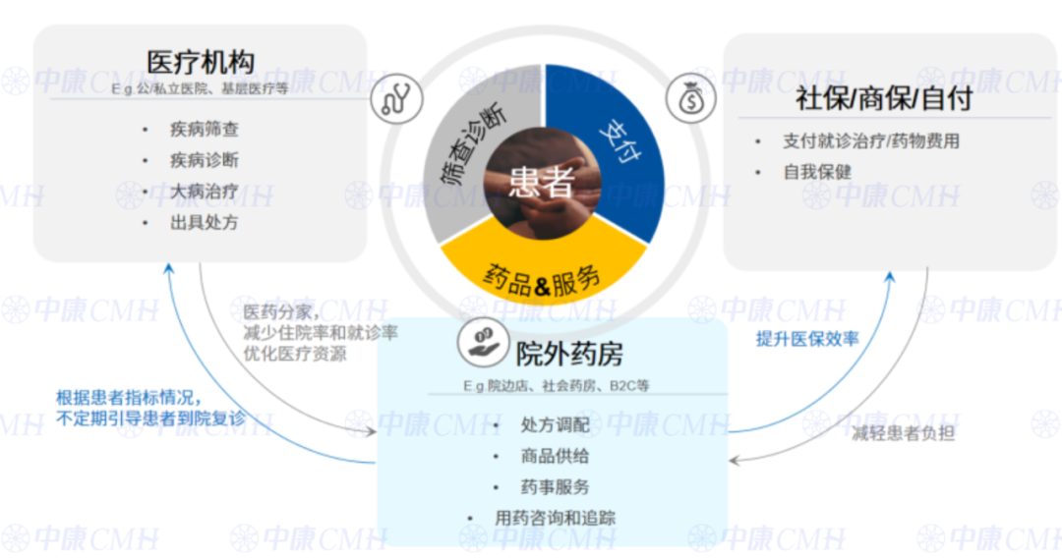

来源：中康CMH

根据国家药品监督管理局执业药师资格认证中心最新数据，药品零售企业的执业药师达到627083人。然而，现阶段大部分药店执业药师的作用仍未能有效发挥，中康CMH数据显示，有25%的慢病患者认为药店药师“用药指导不够专业”。在未来慢病服务模式中，药店需提升专业能力，重建价值定位。  
 基于多年药师从业经验，北京何氏投资管理有限公司创办总经理何育伦表示，药师最大的贡献，即在不断提升患者自理和自我照护能力。以境外药师为例，药店药师要协助医生及患者，达到最佳治疗效果，需要执行五大动作：“最佳治疗效果的基础是‘病友做得到’，在此基础上，药师需要确认病友对治疗目标的真实认知，为病友找出最容易成功的‘遵医嘱’和‘生活心态优化’方案，为病友整合有效的公、私支持力量，涉及对应全方位Holistic执行方案并定期追踪回访，实时持续优化效果，确认并定期汇报落地执行效果，协力医师定下阶段治疗目标，五大动作形成患者管理闭环，进行持续的循环优化。”在整个患者管理期间，药师可以协力医师解除急重症威胁，协力家人亲友维稳亚健康状态，与患者持续用最经济有效的方案避免急重症出现。

实际上，药店慢病服务面临的挑战，本质上是患者服务、药品支付的问题。对药店药师来说，想要形成核心竞争力，需要有同理心沟通，加上专业照护力以及药物经济学规划，尽可能全方位满足患者需求。